江苏考生高考择校通

**系统使用说明书**

本手机在Android下开发，利用ecplise作为开发工具，用SQLitem设计后台数据库。本软件界面友好，功能清晰，使用方便。下面介绍本系统各个功能模块的使用说明

# 1.查询页面

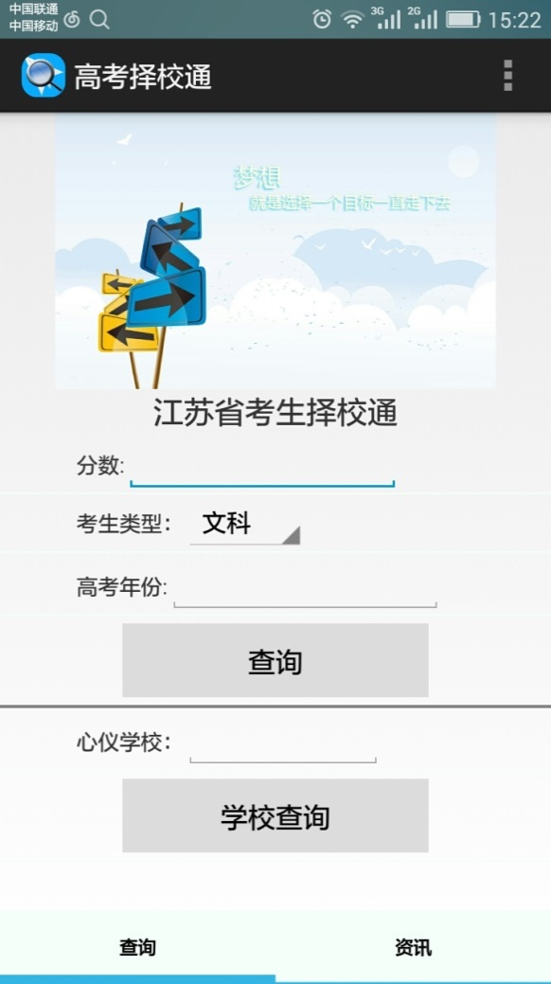

分为两类查询按照分数，按数据查询，根据分数 ，考生类型来进行查询，将得到以下查询分别现实的为学校编码，是否为专科本科，文理科，分数，最后为学校的名称。

点击学校查询，将得到心仪的学校，点击学校列表，即可进入学校官网菜单。

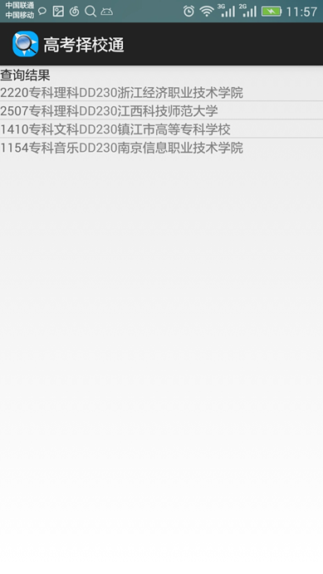

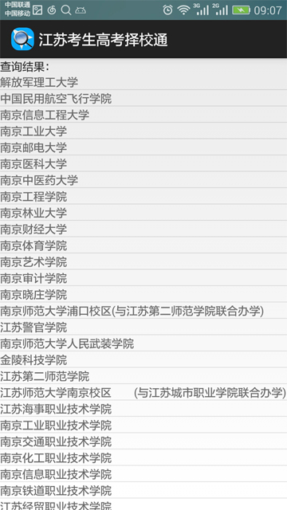

# 2.资讯页面

点击咨询页面，即可进入，可点击查看最新的高考资讯。

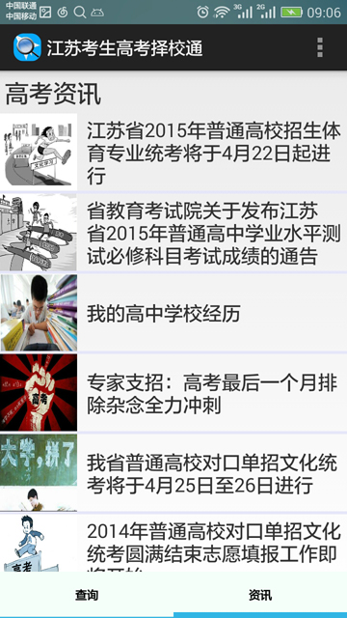

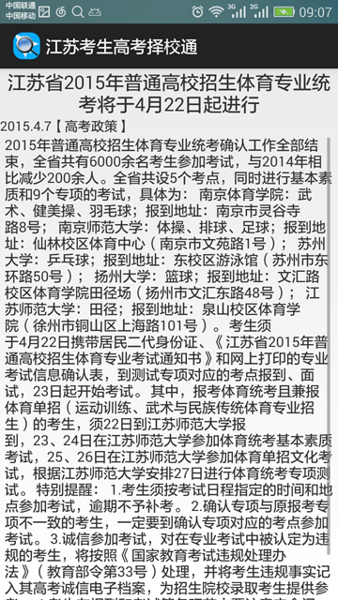

# 3.菜单栏

点击右上角的菜单栏，可进入

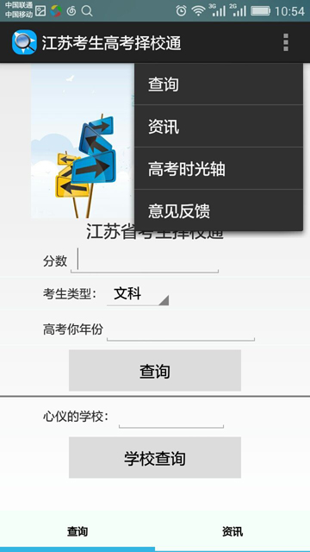

# 4.高考时光轴

点击菜单即可进入，将会显示，近期的关于高考的时间表

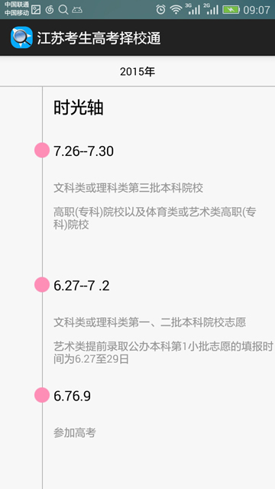

# 5.意见反馈

最后是可以发表对我们的意见建议

